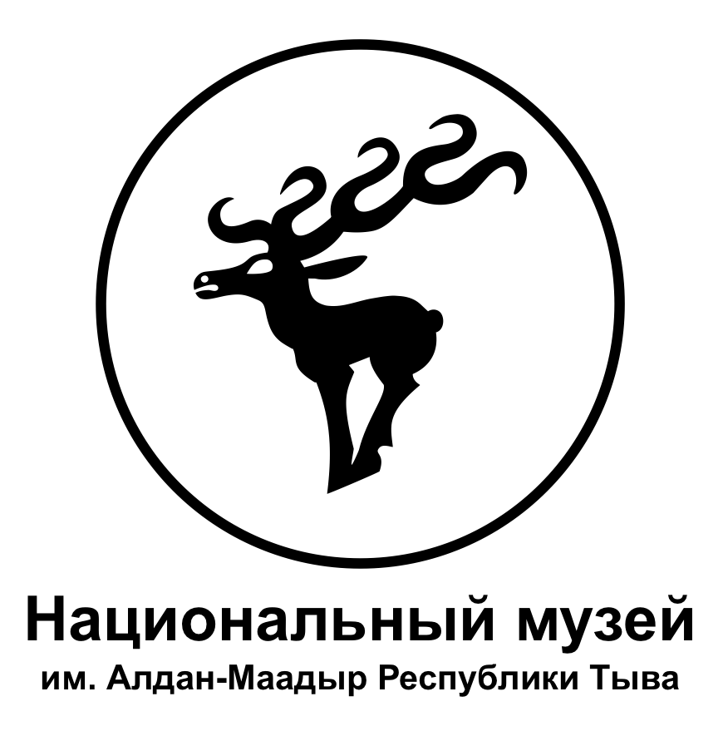
КҮРҮНЕНИҢ БЮДЖЕТ АЛБАН – ЧЕРИ «ТЫВА РЕСПУБЛИКАНЫҢ АЛДАН-МААДЫР АТТЫГ НАЦИОНАЛ МУЗЕЙИ»
ГОСУДАРСТВЕННОЕ БЮДЖЕТНОЕ УЧРЕЖДЕНИЕ «НАЦИОНАЛЬНЫЙ МУЗЕЙ ИМЕНИ АЛДАН - МААДЫР РЕСПУБЛИКИ ТЫВА»

667000, Республика Тыва, г. Кызыл, ул. Титова, 30
e-mail: tuva-museum@mail.ru. Тел: +7 (394-22) 2-28-04 тел/факс:+7 (394-22)2-37-86

ALDAN-MAADYR NATIONAL MUSEUM OF THE REPUBLIC OF TUVA
667000, 30, Titova str., Kyzyl, Republic of Tuva, Russian Federation
e-mail: tuva-museum@mail.ru. tel: +7 (394-22) 2-28-04 tel/fax:+7 (394-22)2-37-86

ИНФОРМАЦИОННОЕ ПИСЬМО

Уважаемые коллеги!

Национальный музей им. Алдан-Маадыр Республики Тыва приглашает Вас принять участие в работе VIII научно-практической конференции «Ермолаевские чтения», посвященной 95-летнему юбилею Национального музея им. Алдан-Маадыр Республики Тыва и Году семьи в России. Мероприятие состоится 21-22 мая 2024 года в очной и очной дистанционной форме.
Работа конференции будет проходить по следующим направлениям:
- История и этнография;
- Археология;
- Культура;
- Музейное дело;
- Искусство;
- Религия;
- Краеведение.
Материалы конференции будут опубликованы в виде сборника, включенного в систему РИНЦ с присвоением идентификатора DOI каждой статье и размещением в электронных библиотеках elibrary.ru, cyberleninka.ru.
Желающим принять участие в работе научно-практической конференции необходимо выслать заявку в адрес оргкомитета до 1 апреля 2024 года включительно. Форма заявки представлена в приложении 1. Текст статьи отправить до 30 апреля 2024 года включительно, образец оформления статьи – в приложении 2.
Заявка и текст статьи высылаются по электронному адресу: tuva-museum@mail.ru c пометкой «Ермолаевские чтения 2024».
Место проведения:
Республика Тыва, г. Кызыл, ул. Титова, 30.
Проезд, проживание и питание участников конференции осуществляется за счет направляющей стороны.
Контактные лица:
– учёный секретарь Мандан-Хорлу Марианна Маадыр-ооловна, 8-923-382-1865,
– заместитель директора по научно-методической работе Тулуш Светлана Сергеевна, 8 923 382 22 23; приемная музея – 8 (39422) 2-28-04.
Требования к оформлению статьи:
Статьи принимаются объемом до 6 страниц (возможны исключения).
- формат страницы – А4;
- редактор: Microsoft Word;
- шрифт: Times New Roman, кегль – 12;
- межстрочный интервал – одинарный;
- Поля: слева — 3 см, сверху, справа и снизу — по 2 см. Выравнивание по ширине. Абзацный отступ 1,25 (устанавливается в опции «Формат», «Абзац»; не использовать для образования отступа клавишу пробела и табуляции!!!).
- абзацный отступ – 1,25 см, (при создании абзацев не пользоваться табуляцией и пробелами), выравнивание текста по ширине;
- перенос автоматический;
- текст аннотации (не более 6-7 строк). Аннотация должна содержать краткую характеристику статьи, отражать новизну содержания, результаты исследовательской работы;
- Ключевые слова (не более 10 слов или словосочетаний) должны отражать основное содержание статьи; определять предметную область исследования; встречаться в тексте статьи. Ключевые слова отделяются друг от друга точкой с запятой ключевые слова должны состоять из не менее 5-7 слов;
- Код УДК указать по https://teacode.com/online/udc/index.html
- графики, таблицы, рисунки – черно-белые, без цветной заливки;
- фотографии и рисунки в формате «Jpeg», с подписями. Все иллюстрации, графики и таблицы расположены в соответствующих местах в тексте, а не в конце документа.
- ссылки на фотографии, рисунки и таблицы внутри текста оформляются следующим образом: (Рис. 1), таблицы (Табл. 1), где порядковый номер должен совпадать с прилагаемым изображением, таблицей.
- учитывать разницу между знаками «тире» и «дефис»;
- ссылки на литературу и источники внутритекстовые (Фамилия, год: номер страницы), отдельно прилагается библиографический список, встроенный по алфавиту, список оформляется по единому формату оформления библиографических списков в соответствии с ГОСТ 7.05-2008, ГОСТ Р 7.0.108-2022.
Ссылки на источники цитат и иной информации оформляются в тексте в круглых скобках: фамилия автора, запятая, год, двоеточие, страница. (Монгуш, 2008: 32). В списке литературы указываются только те источники, на которые автор ссылается в тексте статьи.
Архивные источники (и данные полевых материалов автора) указываются в тексте статьи в круглых скобках. В первом упоминании название архива дается полностью: (Национальный архив — далее НА, ф. 1, д. 2, л. 15). Далее по тексту можно в сокращении: (НА, ф. 1, д. 2, л. 16). Все сокращения выходных данных архивных документов перечисляются через запятую и указываются с маленьких букв. В список литературы не выносятся.
Список литературы выстраивается в алфавитном порядке, сначала — литература на русском языке, затем — на других языках.
- ссылки на ненаучные публикации и источники оформляются в постраничных сносках.
Статьи должны представлять собой материал, отредактированный, полностью готовый к публикации, оформленный по предъявленным требованиям. Редколлегия сборника оставляет за собой право отклонить статьи, не соответствующие тематике конференции или предъявленным требованиям.
Оригинальность статей должна быть не менее 60% по данным программы «Антиплагиат».

С уважением, Оргкомитет
ПРИЛОЖЕНИЕ 1

ЗАЯВКА
на участие в VIII научно-практической конференции
«Ермолаевские чтения»

ФИО _______________________________________________________

Место работы, должность _____________________________________

Ученое звание, ученая степень _________________________________

Контактные данные (e-mail, телефон) ___________________________

Тема доклада _________________________________________________

Направление__________________________________________________

Краткая аннотация статьи:______________________________________

ПРИЛОЖЕНИЕ 2

ОБРАЗЕЦ ОФОРМЛЕНИЯ СТАТЬИ

УДК 792.03

МУЗЕЙНАЯ ДЕЯТЕЛЬНОСТЬ В ФОТОДОКУМЕНТАХ В. П. ЕРМОЛАЕВА И
Н. М. БОГАТЫРЕВА

Дыртык-оол А. О.

Аннотация. В данной работе рассмотрены фотографии первого директора Государственного музея им. Алдан-Маадыр ТНР (ныне Национального музея РТ) В.П. Ермолаева и советского специалиста Н.М. Богатырева. В них показаны здания, где размещался музей в 1930-1940-е гг., сотрудники, внесшие вклад в развитие музейного дела, в том числе директор Д. Б. Данзын-оол. Представлены фотографии полевых исследований музея в 1940-е годы и существовавших экспозиций. Ценные информативные материалы свидетельствуют о возрождении музея в 1940-е годы.
Ключевые слова: фотография, музей, В. П. Ермолаев, Н. М. Богатырев, научные сотрудники, экспозиция, полевые работы.

MUSEUM ACTIVITIES IN PHOTODOCUMENTS BY
V. P. YERMOLAEV AND N. M. BOGATYREV

Dyrtyk-ool A. O.

Abstract. This paper examines photographs of the first director of the Aldan-Maadyr State Museum of the Tuvan People's Republic. Aldan-Maadyr TPR (now National Museum of the Republic of Tuva) V.P. Yermolaev and Soviet specialist N.M. Bogatyrev. They show the buildings, that housed the museum in the 1930s and 1940s, the personnel, who contributed to the development of the museum, including its director D. B. Danzyn-ool. There are photographs of the museum's field research in the 1940s and the existing expositions. Valuable informative materials indicate the revival of the museum in the 1940s.
Keywords: photography, museum, V. P. Yermolaev, N. M. Bogatyrev, researchers, exposition, field research.

Текст статьи текст статьи текст статьи текст статьи (Дыртык-оол, 2007: 37). Текст статьи текст статьи текст статьи текст статьи. Текст статьи текст статьи текст статьи текст статьи текст статьи текст статьи (рис. 1). Текст статьи текст статьи текст статьи текст статьи. Текст статьи текст статьи текст статьи текст статьи текст статьи текст статьи (рис. 2) Текст статьи текст статьи текст статьи текст статьи.
Текст статьи текст статьи текст статьи текст статьи текст статьи текст статьи текст статьи текст статьи. Текст статьи текст статьи текст статьи текст статьи текст статьи (табл. 1).
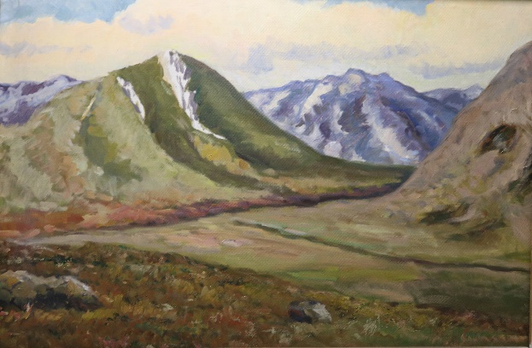
Рис. 1. М. А. Даржай. Монгун-Тайга. 1992-1993 гг. Холст, масло.
НМ РТ, КП-10068/2. Фото В.Д. Ооржак, 2021 г.

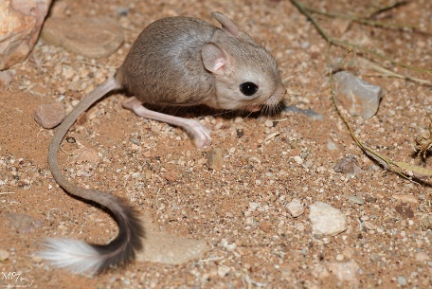
Рис. 2. Мохноногий тушканчик – Dipus sagitta P. Место добычи неизвестно.
Таксидермия И. М. Путинцева. НМ РТ, КП-3895. Фото А. Д. Куулар, 2021 г.

Таблица 1
Состав коллекции тушканчиков хранящихся в собрании НМ РТ

№ в коллекции | Научное название | Предмет и комплектность | Источник поступления
1 | 2 | 4 | 4
ОФ 2050 | Тушканчик обыкновенный | Чучело | 1954 г.  КП № 1; таксидермия И.М. Путинцев (не сохранилось)

Список литературы:
Дугар-Сюрюн А. М. История Республики Тыва в архивных фотодокументах очевидца В.П. Ермолаева // Первые республиканские Ермолаевские чтения (9-10 октября 2012 г.). Кызыл, 2013. С. 18-21.
Дыртык-оол А. О. История музейного дела в Туве (1920-1940-е годы). Кызыл: КЦО «Аныяк», 2007. 84 с.
Мунге Б. В. Фотографии В.П. Ермолаева в фондах Государственного архива Республики Тыва: состав и использование // Ермолаевские чтения: материалы III научно-практической конференции с международным участием (23-25 мая 2019). Кызыл, 2019. С. 153-156. DOI: https://www.doi.org/10.24412/2686-9624-2019-153-156
Ооржак Ш. Д. Первая национальная школа города Кызыла в фотографиях В. П. Ермолаева // Первые республиканские Ермолаевские краеведческие чтения. Кызыл, 2013. С. 60-61.
Ооржак А. М. Фотоматериалы об участии Тувы в Великой Отечественной войне 1941-1945 гг. в фондах Национального музея Республики Тыва // Наследие народов Центральной Азии и сопредельных территорий: изучение, сохранение и использование. Ч. II. / Материалы Международной научно-практической конференции, посвященной 80-летию основания Национального музея им. Алдан-Маадыр Республики Тыва (9-10 сентября 2009 г.). Кызыл: КЦО «Аныяк», 2009. С. 159-161.
Тулуш С. С. Народное образование Тувы в фотографиях В.П. Ермолаева // Первые республиканские Ермолаевские краеведческие чтения. Кызыл, 2013. С. 48-51.

ДАННЫЕ ОБ АВТОРЕ
Дыртык-оол Анна Оюновна, кандидат исторических наук, заведующий отделом методического сопровождения по вопросам истории и этнографии, Национальный музей имени Алдан-Маадыр Республики Тыва, доцент кафедры всеобщей истории, археологии и документоведения, Тувинский государственный университет, г. Кызыл, Россия. Электронная почта: annaojun@yandex.ru

INFORMATION ABOUT THE AUTOR:
Dyrtyk-ool Anna Oyunovna, Candidate of Historical Sciences, Head of the Department of Methodological Support on History and Ethnography of the Aldan-Maadyr National Museum of the Republic of Tuva, Associate Professor of the Department of General History, Archeology and Documentation of the Tuvan State University. Kyzyl, Russia. E-mail: annaojun@yandex.ru

Оргкомитет

Ермолаев В. П. Так начинался музей // Тувинская правда. 1967. 19 марта. С. 4.
История Великой Степи — все выпуски / рассказывает этнограф Константин Куксин. Мультимедийный документ. 03:11:58 (время воспроизведения) URL: https://ok.ru/video/1304989536739/ (дата обращения: 28.07.2020). Доступно на: Одноклассники.ру : сайт.
Взаимодействие информационно-библиотечной среды и общественных наук : сб. материалов науч, семинара / ИНИОН РАН ; науч. ред. А. А. Джиго, Л. Н. Тихонова. Москва : ИНИОН РАН, 2020. Вып. 3. 216 с. Электрон, копия печ. изд. URL: http://inion.ru/ru/publishing/publications/vzaimovliianieinformatcionno-bibliotechnoi-sredy-i-obshchestvennykh-nauk/З (дата обращения: 25.07.2021). DOI 10.31249/environment/2020.00.00/.

